**Yolanda Bimos: “mi caminar con los pueblos de la Amazonía ha sido una escuela de formación”**

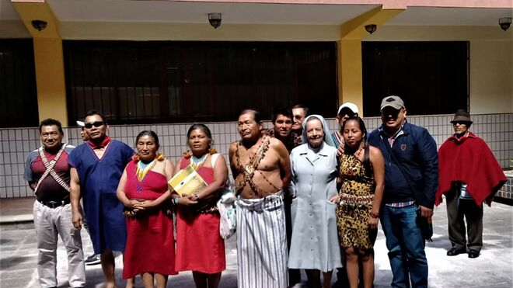

Hermana Yolanda Bimos con un grupo de indígenas

**Se trata de “pueblos que están insertos en la naturaleza todavía exuberante, pueblos que se sienten tierra de verdad, aman la creación de Dios, porque es su Vida, su alimento, su disfrute. La cuidan y la defienden de todos los que quieren hacerle daño"**

**“Los pueblos originarios nos enseñan a amar la naturaleza porque se sienten parte de ella, son custodios de nuestra casa común"**

**Entre los pueblos originarios, “los ancianos tienen un lugar privilegiado en la toma de decisiones”, ellos son escuchados, porque “son el pozo de la sabiduría que iluminan y orientan el camino de las nuevas generaciones”**

**“La contaminación de los suelos, el aire, el agua por efectos de la explotación petrolera y minera se convierte en actos que atentan directamente a la salud de los individuos y por ende a los derechos individuales y colectivos de los pueblos y nacionalidades”**

**Se deben superar los tiempos en que se decía que “no podemos irnos en contra de la Liturgia Romana, eso manda el Papa y eso quiere la Iglesia, eso estudiamos en el Seminario y tenemos que ponerlo en práctica”**

***14.06.2020***[***Luis Miguel Modino, corresponsal en Brasil***](https://www.religiondigital.org/luis_miguel_modino/)

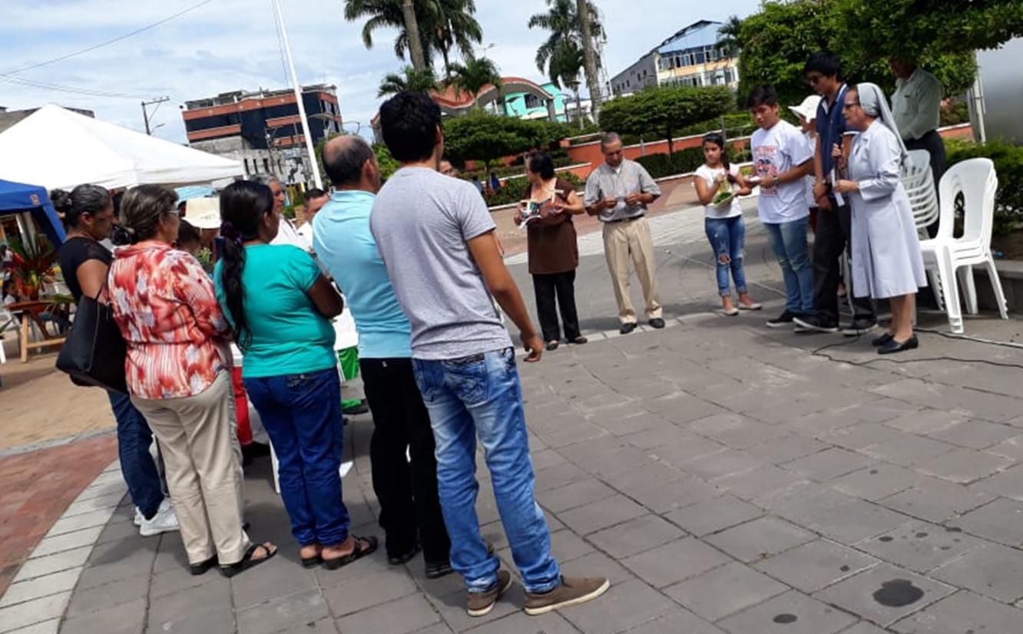

Una buena manera de conocer la Amazonía es llegar hasta las comunidades más distantes, aquellas que en la cabecera de los ríos continúan haciendo realidad una vida basada en el cuidado del otro y de la Naturaleza. Para entender cómo ser Iglesia en la Amazonía, un buen modo de hacerlo es contemplar la vida de las **misioneras de la Madre Laura**, de las lauritas, que es como la gente las conoce.

Una de ellas es **Yolanda Bimos**, misionera desde hace 5 años en el **Vicariato de Sucumbíos**, Amazonía ecuatoriana. Desde allí afirma que “**mi caminar con los pueblos de la Amazonía ha sido para mí una escuela de formación**”. Este acompañamiento a los pueblos originarios, afrodescendientes y campesinos, “ha estado animado por el **carisma de la fundador**a de mi congregación, que inició su obra misionera en la selva”, afirma la religiosa ecuatoriana.

Se trata de “**pueblos que están insertos en la naturaleza** todavía exuberante, pueblos que se sienten tierra de verdad, **aman la creación de Dios**, porque es su Vida, su alimento, su disfrute. La cuidan y la defienden de todos los que quieren hacerle daño, así el gobierno y las empresas extractivistas”, insiste la religiosa laurita. Ella recuerda a su fundadora, la Madre Laura Montoya, quien decía a las jóvenes que se juntaban a su obra, “ya que allá no llegaban sacerdotes, **no tienen sagrario, pero tienen la naturaleza**, Dios está presente en las dos partes, de diferente manera, solamente hay que saber buscarlo”.

Las palabras de la Madre Laura pueden ser consideradas como un anticipo de algo que hoy ha entrado de lleno en la vida de la Iglesia, especialmente después de la publicación de la **Laudato Si**. La fundadora de las lauritas escribió un libro, “**Voces Místicas de la Naturaleza**”, donde muestra que “**cada una de las partes de la naturaleza la hablan de Dios**”, señala la hermana Yolanda, que afirma que “**las misioneras lauritas le sentimos a Dios en la Creación**”. Como buenas misioneras, ellas están en la selva para aprender, para descubrir como “**los pueblos originarios nos enseñan a amar la naturaleza** porque se sienten parte de ella, son custodios de nuestra casa común. Se unen todos y reclaman al gobierno que sean escuchadas sus peticiones, aunque muchas veces son desoídas”.

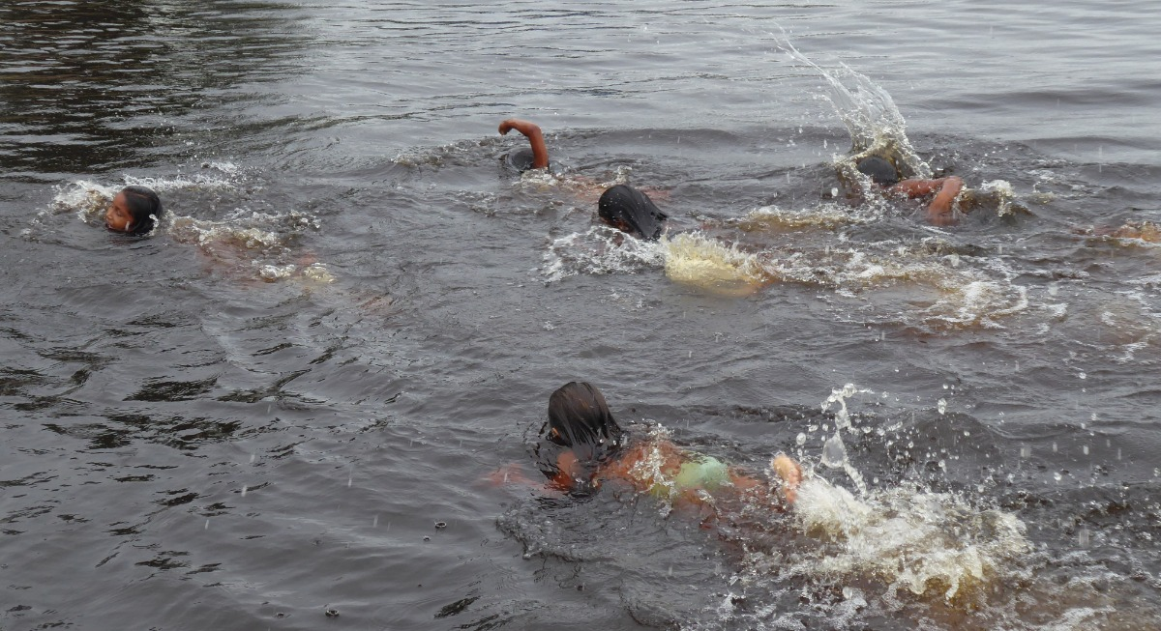

La religiosa relata escenas comunes de la Amazonía, donde “**los niños indígenas gozan con el agua de los ríos**, buscan los animales para jugar y compartir con ellos”, algo que hace que “cuando son mayores conocen los animales que les servirán de alimento y protegen, cuidan la tierra que es su madre porque les fortifica con su alimento”. Son pueblos que “recorren los senderos una y otra vez, conocen palmo a palmo sus caminos”.

La misionera destaca el **Sumak Kawsay**, el buen vivir, como uno de los grandes valores de los pueblos originarios, que **viven el presente y son felices con lo que tienen**, dejando de lado la cultura de la acumulación. Es ahí donde la religiosa descubre las palabras del Evangelio: “Mirad las aves del cielo: no siembran ni cosechan, ni recogen en graneros y vuestro Padre celestial las alimenta”. Ellos no se angustian por el futuro, “una gran lección para todos quienes somos fruto del sistema capitalista, en donde **la acumulación es su objetivo y no existe el compartir**”, enfatiza la hermana Yolanda.

Uno de los desafíos de la humanidad actual, algo que la pandemia ha puesto en evidencia, es pensar “que todas las cosas que tenemos nos van a dar un futuro feliz, cuando **lo material es efímero**”, insiste la religiosa, que propone como alternativa “una ecología integral, con salud y paz en el corazón”. Junto con eso, **aprender de los pueblos originarios su saber compartir**, en sus comunidades, “nadie pasa hambre porque todo se comparte. El dolor de uno es dolor de todos”.

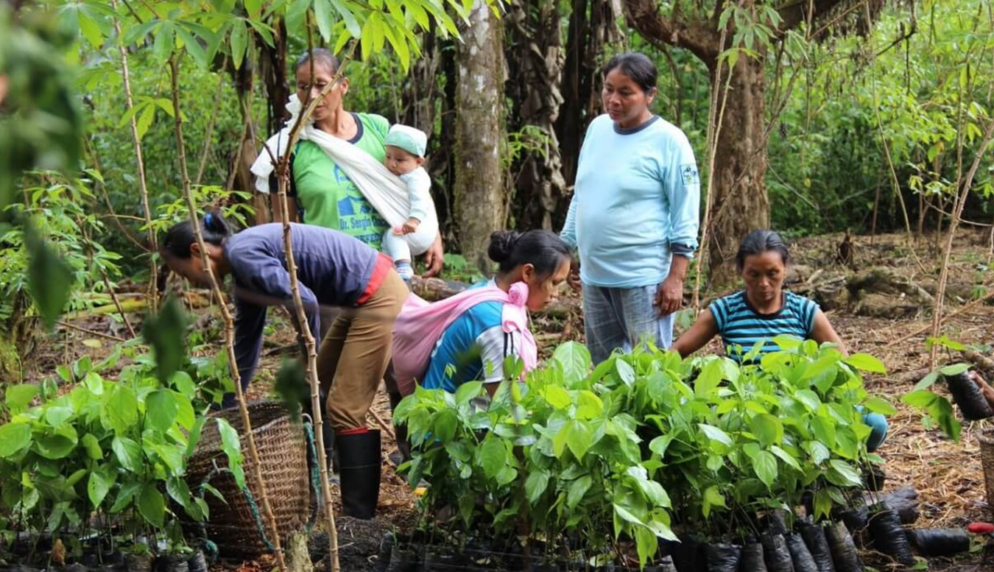

Son **pueblos contemplativos**, que “siente a Dios y conversan con él en la luz del sol, en el cantar de los ríos, en el trinar de los pájaros, en las flores, en los árboles, en las plantas, miran la naturaleza como un Templo en donde habitan Dios, sus ancestros y cada uno de ellos con sus familias”, relata la religiosa. Ellos ven que “**la tierra es su madre** que les alimenta y cuida su salud”, pero es **una tierra “destruida, saqueada, explotada** por empresas petroleras y mineras que escarban y roban sus riquezas”.

Entre los pueblos originarios, “**los ancianos tienen un lugar privilegiado en la toma de decisiones**”, ellos son escuchados, porque “son el **pozo de la sabiduría** que iluminan y orientan el camino de las nuevas generaciones”, destaca la misionera. Son comunidades que claman por una Iglesia con “Rostro Propio”, inculturada, marcada por los valores amazónicos. La hermana Yolanda también relata las condiciones difíciles de la **mujer indígena**, inteligente, que ante la poca oportunidad para la educación formal, aprende por experiencia, cuya maternidad no es valorada, denunciando la esterilización forzada.

En su misión en la Amazonía, la religiosa relata que **ha acompañado a los pueblos “en las luchas por defender sus territorios y cuidar la casa común”**. Junto con eso, acompañarles en su vivencia religiosa, en una **Iglesia ministerial**. Como coordinadora de la **Pastoral Social** del Vicariato de Sucumbíos, ha visto esa labor, que según ella “es la **acción organizada de la Iglesia fundamentada en el Evangelio y la doctrina social**”, como un instrumento “para **promover a las personas más vulnerables**, se lucha por la vida, la justicia y la paz, aportando a la transformación de la realidad social”.

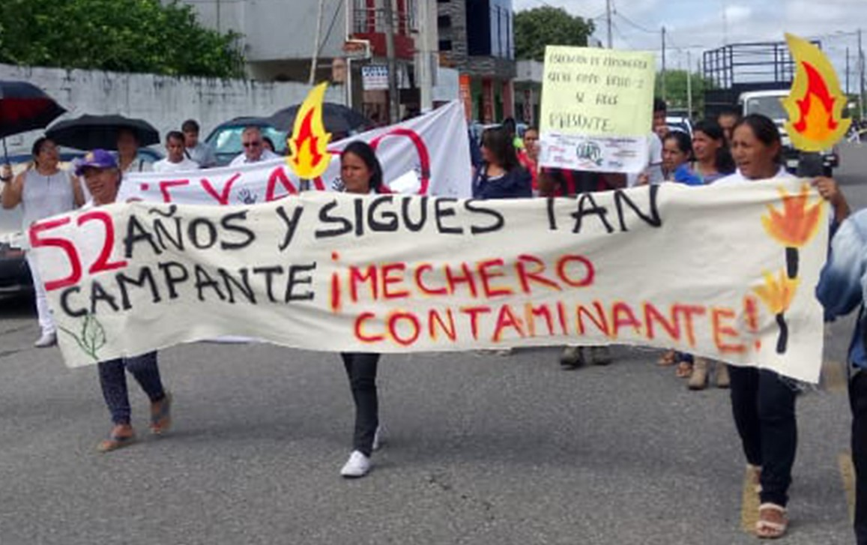

Ha sido un trabajo centrado en **siete líneas pastorales**: Derechos Humanos, Ecología y Cultura, Economía Popular y Solidaria, Educación, Organizaciones Populares, Comunicación y Salud. El objetivo ha sido “construir y acompañar procesos que aporten a un **desarrollo integral sostenible de las personas menos favorecidas**”, reconoce la misionera laurita. Un elemento importante ha sido la perspectiva ambiental, donde reconoce el papel de la **Red Eclesial Panamazónica – REPAM**, y la importancia del**proceso sinodal**, que debe conducir, a hacer realidad uno de los sueños del **Papa Francisco** en Querida Amazonía: “**Sueño con una Amazonía que luche por los derechos de los más pobres, de los pueblos originarios, de los últimos, donde su voz sea escuchada y su dignidad promovida**”.

Todo ello en una región, la **provincia de Sucumbíos**, marcada por la actividad minera y petrolera, donde “**las empresas pasan por alto el derecho a la consulta previa**, como pide la Constitución de la República”, denuncia la religiosa. “La **contaminación** de los suelos, el aire, el agua por efectos de la explotación petrolera y minera se convierte en **actos que atentan directamente a la salud** de los individuos y por ende a los derechos individuales y colectivos de los pueblos y nacionalidades”, según la hermana Yolanda Bimos. Todo esto ha provocado, insiste la misionera laurita, que “ya **no existan riquezas en su suelo**, se las han llevado las empresas, dejando a su paso pobreza, pérdida de cultura, valores y principalmente enfermedades”.

A esta situación se intenta responder desde un **tejido social** muy rico, fruto de “una **larga historia de lucha, resistencia y participación**, existe una cultura organizativa en el pueblo”, afirma la religiosa, que cita las muchas organizaciones de mujeres, de indígenas, de jóvenes, de ambientalistas y de diversas índoles, presentes en una de las provincias más pobres del Ecuador, que sufre los efectos de una grave contaminación, de lo que los **mecheros** son un triste ejemplo, produciendo efectos nocivos para los pueblos y para el medio ambiente. Esta es una realidad que se viene enfrentando desde hace años por parte de la Iglesia y las numerosas organizaciones populares, muchas de ellas con fuerte participación eclesial.

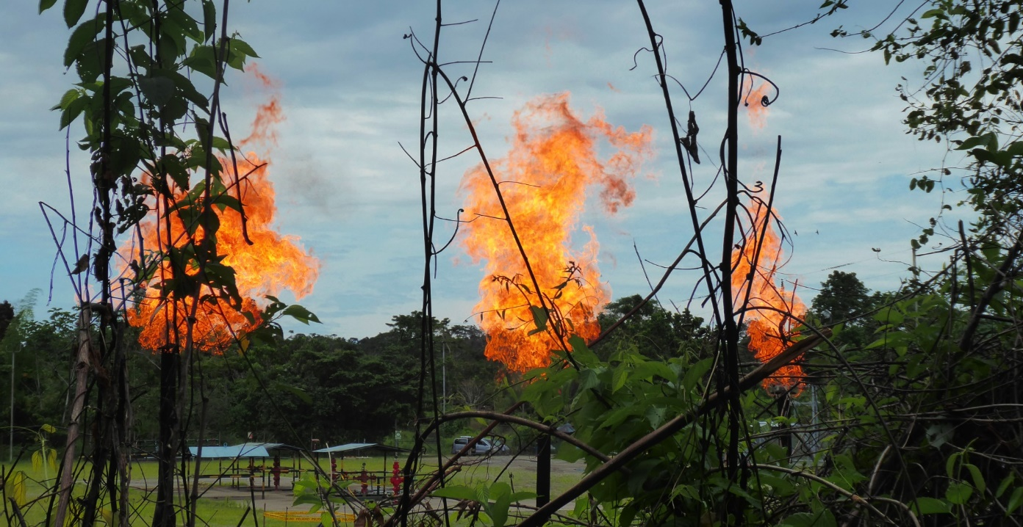

La base de esta lucha, según la hermana Yolanda Bimos está en la **Doctrina Social de la Iglesia**, que se ha ido concretando en diferentes **escuelas de formación**, socio-organizativa, de comunicadores comunitarios, de ecología y cultura, de economía popular y solidaria, de derechos humanos y de derechos de los migrantes, de salud y de educación. Todo este trabajo ha sido impulsado y coordinado por la **Red Zona Oriente de la Pastoral Social Caritas Ecuador**, que engloba los seis Vicariatos de la Amazonía ecuatoriana. La religiosa también destaca el papel de la REPAM, que según ella, “es una **iniciativa que brota de la acción del Espíritu Santo que guía a la Iglesia en el proceso de encarnar el Evangelio en la Panamazonía**”.

Un elemento importante que ha marcado la vida de la Iglesia de Sucumbíos ha sido el **Sínodo para la Amazonía**. La misionera laurita insiste en que “**los Servidores deben comprender la cultura desde dentro y vivirla**”, para hacer realidad una Iglesia con Rostro Amazónico, que lleva a que “**se escuche la voz de los amazónicos**, quienes desean que la **Liturgia** parta de su cultura, de sus costumbres, de sus valores, de sus ritos y mitos”. Para eso se deben superar, insiste la religiosa, los tiempos en que se decía que “**no podemos irnos en contra de la Liturgia Romana, eso manda el Papa y eso quiere la Iglesia, eso estudiamos en el Seminario y tenemos que ponerlo en práctica**”.

En el proceso sinodal destaca el **trabajo de consulta** llevado a cabo, que ayudó a “compartir el sentido del Sínodo, que era el análisis de su realidad, su problemática, y priorizarla para consensuar en la Asamblea del Vicariato”. Un trabajo que ayudó a elaborar el Instrumento de Trabajo, que fue devuelto a las comunidades, como herramienta de reflexión y profundización. La religiosa destaca la presencia en la Asamblea Sinodal del obispo del Vicariato, **monseñor Celmo Lazzaris** y del **catequista César Licuy**, indígena kichwa, de la comunidad de Pachakutik, que afirma que “**fue una alegría porque tuvimos un representante de los pueblos originarios**”.

Ahora es tiempo de hacer realidad esos **nuevos caminos** que nos indica el **Documento Final del Sínodo**, esos **sueños** que el Papa Francisco apunta en **Querida Amazonía**. Todo ello junto con los pueblos amazónicos, la razón de ser de las misioneras lauritas, como muy bien nos muestra con su testimonio la hermana Yolanda Bimos.

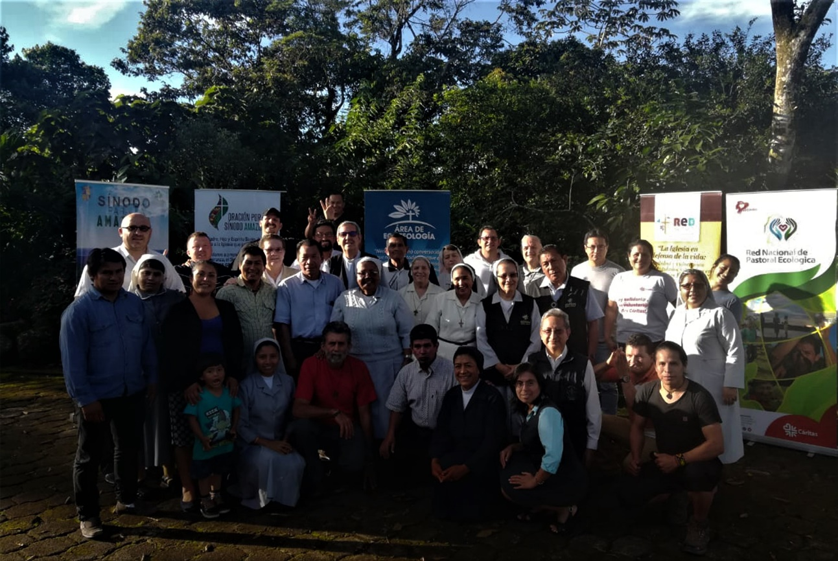

<https://www.religiondigital.org/luis_miguel_modino-_misionero_en_brasil/Yolanda-Bimos-caminar-Amazonia-formacion_7_2240845911.html?utm_>